Тәжірибелік жұмыс № 8
ХИМИЯЛЫҚ ҚАУІПТІ ОБЪЕКТІЛЕРДЕ ХИМИЯЛЫҚ ЖАҒДАЙҒА БАҒА БЕРУ

2.1 Жұмыстың мақсаты
2.1.1 Химиялық қауіпті объектілерде, авария болған кезде, атмосфералық ауаға төгілген күшті әсер етуші уландырғыш заттардың тереңдігін, нақты, мүмкін болатын зақымдану аймақтарының аудандарын болжауға, химиялық жағдайларға баға беріп, қорытынды жасап, шешім қабылдай білуге үйрету

2.1.2 Есептелген мәліметтер бойынша химиялық жағдайларды графикалық материалға (план, карта) түсіріп, үйрету

2.2 Терминдер мен анықтамалар
2.2.1 Күшті әсер ететін уландырғыш зат (КӘУЗ)-халық шаруашылығында қолданылатын химиялық зат, төгілгенде ауаны ластайды. Төгілген уландырғыш заттың концентрациясы адамдарды, жануарларды зақымдай алатын дәрежеде болуы мүмкін
2.2.2 КӘУЗ-пен зақымданған аймақ-концентрация мөлшері адам өміріне қауіп тудыратын территория
2.2.3 КӘУЗ-пен зақымдану дәрежесін (масштабын) болжау дегеніміз-КӘУЗ-пен зақымдану тереңдігін және аудандарын анықтауды айтады

2.2.4 Авария-өнеркәсіптердегі технологиялық процестердің бұзылуынан, құбырлардың, сиымдылықтардың, тасымал құралдардың бүлінуінен ауаға КӘУЗ-тың төгілуі, төгілген зат адамдар мен жануарларды жаппай зақымдауы мүмкін
2.2.5 Халық шаруашылығының химиялық қауіпті объектісі-авария немесе бүлінулер нәтижесінде күшті әсерлі уландырғыш заттармен адамдарды, жануарларды, өсімдіктерді жаппай зақымдай алатын объектіні айтады
2.2.6 Алғашқы бұлт-сиымдылықтар бүлінгенде тез арада, (1-2 мин) лезде ауада пайда болатын бұлт

2.1.7 Екінші бұлт-төгілген уландырғыш заттың булануынан пайда болатын бұлт
2.2.8 Порогты токсодоза-зақымданудың алғашқы белгілерін тудыратын ингаляциалық токсодоза (дем алу, жұту)
2.2.9 КӘУЗ-ң эквивалентті мөлшері деп, инверсия кезінде хлормен зақымдану масштабы, берілген атмосфералық жағдайда, КӘУЗ-пен зақымдану масштабына эквивалентті болатын хлордың мөлшерін айтады
2.2.10 КӘУЗ-пен нақты зақымдану аймағының ауданы-адам өміріне қауіп тудыратын, зақымданған территорияның ауданы
2.2.11 КӘУЗ-пен мүмкін болатын зақымдану аймағының ауданы-жел бағытының өзгеруіне байланысты уландырғыш бұлттардың орын ауыстыра алатын территорияның ауданы
2.2.12 Инверсия (ауаның төменгі қабаты жоғарғы қабатынан суықтау болады) ашық аспанда, 4 м/с жылдамдыққа дейін, күн батардан бір сағат бұрын пайда болып, күн шыққан соң, бір сағаттың ішінде бұзылады
2.2.13 Конвекция (ауаның төменгі қабаты жоғарғы қабатынан күштірек қызады) ашық аспанда, жел жылдамдығы 4 м/с жылдамдыққа дейін болғанда, күн шыққан соң, екі сағаттан кейін пайда болып, күн батардан 2-2,5 сағаттың ішінде бұзылады
2.2.14 Изотермия (жер бетінен 20-30 м қашықтық аралықтарында ауаның температурасы бірдей болады) ауа райы бұлыңғыр, қар бар кезде пайда болады
2.3 КӘУЗ зақымдану аймағының тереңдігін болжау
2.3.1 КӘУЗ зақымдану аймағының масштабын болжау үшін қажетті мәліметтер:
- объектідегі КӘУЗ жалпы мөлшері, олардың орналастырылуы және сақтаулы жөніндегі мәліметтер;
- атмосфералық ауаға төгілген КӘУЗ мөлшері, олардың төгілу сипаты;
- ауа-райы жағдайлары: температура, жел жылдамдығы, 10 м биіктіктегі ауаның тұрақтылық дәрежесі
2.3.2 КӘУЗ төгілуі олардың сақталу жағдайларына және сиымдылықтарға байланысты болады. Төгілген сұйық уландырғыш заттар қабатының қалыңдығы қабылданған ұйғарымдар бойынша:
h = H-0,2
мұндағы: Н-сиымдылық түбінің немесе үйменің биіктігі, м
2.3.3 КӘУЗ сиымдылық тұрған бетке еркін жайылып төгілетін болса, төгілген заттың қалыңдығы 0,05 м деп қабылданады
2.3.4 Заттың алғашқы және екінші бұлттардағы эквивалентті мөлшерлерін анықтау
2.3.4.1 Алғашқы бұлттағы заттың эквивалентті мөлшері формуламен анықталады:
θ_{э1}=K₁xK₃xK₅xK₇x Q₀ (2.1)
мұндағы: К₁-КӘУЗ сақталу жағдайына байланысты болатын коэффициент;
К₃-хлордың порогтік токсодозасының басқа КӘУЗ порогтік токсодозасының қатынасына тең болатын коэффициент;
К₅-атмосфераның тұрақтылық дәрежесін ескеретін коэффициент; инверсия үшін 1; изотермия үшін 0,23; конвекция үшін 0,08-ге тең қабылданады;
К₇-ауа температурасының әсерін ескеретін коэффициент;
Q₀-авария кезінде төгілген заттың мөлшері, т
Төгілген заттың мөлшері белгісіз болса, сиымдылықтағы заттың төгілгенге дейінгі максималды мөлшері алынады
2.3.4.2 Заттың екінші бұлттағы эквивалентті мөлшері формуламен анықталады:
θ_{э2}=(1-K₁)xK₂xK₃xK₄x K₅xK₆xK₇x Q₀ /һхd (2.2)

мұндағы: К₂-КӘУЗ физико-химиялық қасиеттеріне байланысты коэффициент;
К₄-жел жылдамдығын ескеретін коэффициент;
К₆-авария басталғаннан кейін, өткен уақытқа N байланысты коэффициент;
К₆-коэффициентінің мәні, заттың булану уақытын Т_{(сағ)} есептеген соң анықталады:
К₆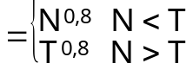
T<1 сағ болғанда, K₆=1^{0,8} тең болады
2.3.5 Химиялық қауіпті объектіде авария болған кезде зақымдану аймағының тереңдігін анықтау
Алғашқы және екінші бұлттармен зақымдану аймағының тереңдіктерін (Г₁;Г₂) 2 қосымшаны пайдалана отырып анықтауға болады. Зақымдану аймағының тереңдіктері заттың эквивалентті мөлшерлеріне және желдің жылдамдықтарына байланысты анықталады. Қажет болған жағдайда интерполяция тәсілін пайдаланады. Алғашқы және екінші бұлттардың әсерінен туындаған толық зақымдану аймағының тереңдігі былай анықталады:
Г=Г/+0,5хГ//
мұндағы Г/-Г₁ және Г₂ мәндерінің үлкені,
Г//-Г₁ және Г₂ мәндерінің кішісі қабылданады
Толық зақымдану аймағының тереңдігі (Г) ауа ағынының мүмкін болатын орын ауыстыру тереңдігімен (Г_{п}) салыстырылады. Орын ауыстыру тереңдігі формула бойынша анықталады:
Г_{п}=NxV (2.3)
мұндағы: N-авария басталғаннан кейін, өткен уақыт, сағ;
V-желдің жылдамдығы мен ауаның тұрақтылық дәрежесіне байланысты болатын, зақымданған ауаның алдыңғы қатарындағы орын ауыстыру жылдамдығы, км/сағ (5 қосымша)
Зақымдану аймағының түпкілікті тереңдігі ретінде, салыстырылып отырған мәндердің кішілеуі қабылданады.
2.4 КӘУЗ зақымдану аймағының аудандарын анықтау
Мүмкін болатын зақымдану аймағының ауданы формуламен анықталады:
S_{м}=8,72x10⁻³xГ²хϕ (2.4)
мұндағы: S_{м}-мүмкін болатын зақымдану аймағының ауданы, км²
Г-зақымдану аймағының тереңдігі, км
ϕ-мүмкін болатын зақымдану аймағының бұрыштық мәні (1-кесте)
2.1-кесте. Желдің жылдамдығына байланысты, мүмкін болатын зақымдану аймағының бұрыштық мәндері
U,м/с | < 0,5 | 0,6-1 | 1,1-2 | > 2
ϕ⁰ | 360 | 180 | 90 | 45

Нақты зақымдану аймағының ауданы S_{Н}(км²) формуламен есептелінеді: S_{Н}=K₈xГ²хN^{0,2} (2.5)
23
мұндағы: К₈-ауаның тұрақтылық дәрежесіне байланысты коэффициент; инверсия үшін 0,081; изотермия үшін 0,133; конвекция үшін 0,235
N-авария басталғаннан кейін, өткен уақыт, сағ
2.5 Уланған ауаның объектіге жету уақытын және КӘУЗ зақымдау әсерінің ұзақтығын анықтау
2.5.1 Уланған ауаның объектіге жету уақытын анықтау
КӘУЗ бұлтының берілген объектіге жету уақыты формуламен анықталады:
t =X/V (2.6)
мұндағы: Х-зақымдаушы көзден берілген объектіге дейінгі қашықтық, км;
V-уланған ауаның алдыңғы қатарындағы бұлттың орын ауыстыру жылдамдығы, км/сағ (Қосымша Д)
2.5.2 КӘУЗ зақымдау уақытының ұзақтығын анықтау
КӘУЗ зақымдау әсерінің ұзақтығы заттың төгілген ауданнан булану уақытымен анықталады.
КӘУЗ булану уақыты Т (сағ) формула бойынша анықталады:
Т=hxd/K₂xK₄xK₇ (2.7)
мұндағы: һ-төгілген КӘУЗ қабатының қалыңдығы, м;
d-КӘУЗ тығыздығы, т/м³;
К₂, К₄, К₇-(2) формуладағы коэффициенттер
2.6 Мүмкін болатын улану аймақтарын топографиялық картаға түсіру

Мүмкін болатын улану аймақтары картада шеңбермен, жарты шеңбермен, сектормен белгіленеді. Олардың бұрыштық мәндері ϕ желдің жылдамдығына байланысты болады. (П.4) Радиустары улану аймағының тереңдігіне Г тең болады. Шеңбердің, жарты шеңбердің, сектордың центрлері улану көзі болып табылады.
Нақты улану аймағының формасы эллипс тәрізді болады және мүмкін болатын улану аймағының ішінде жатады.
Мүмкін болатын улану аймақтарының формалары шеңбер, жарты шеңбер, сектор түрінде болады.
2.6.1 Жел жылдамдығы 0,5 м/с кіші болғанда улану аймағының формасы шеңбер түрінде болады
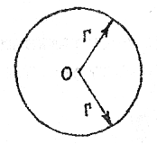

«О» нүктесі улану көзі; бұрыштық мән ϕ=360; шеңбер радиусы Г тең.
2.6.2 Жел жылдамдығы 0,6-1 м/с болғанда, улану аймағының формасы жарты шеңбер түрінде болады
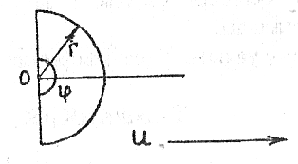
«О» нүктесі улану көзі; ϕ=180⁰; жарты шеңбердің радиусы Г тең; бұрыштың биссектрисасы бұлт ізінің өсімен сәйкес келеді және желдің бағытымен бағытталған
2.6.3 Болжам бойынша жел жылдамдығы 1 м/с үлкен болғанда улану аймағының формасы сектор түрінде болады
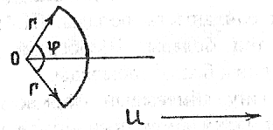
«О» нүктесі улану көзі;
ϕ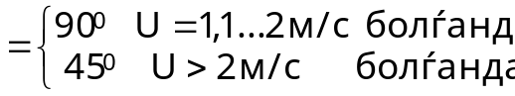
Сектордың радиусы Г-ға тең, сектордың биссектрисасы бұлт ізінің өсімен сәйкес келеді және желдің бағытымен бағытталған.
2.7 Тапсырма
2.7.1 Объектінің территориясында, № 7 ғимараттың шығысынан 30 м қашықтықтағы қоймада КӘУЗ-0,975 т. сұйық фтор орналастырылған
2.7.2 Метеорологиялық жағдайлар: күндіз, ашық, ауыспалы бұлттылық жерге жақын қабаттағы желдің бағыты α=270⁰, жел жылдамдығы =0,2 м/с, ауа температурасы t⁰_{a}= 0⁰, топырақ температурасы t⁰_{Т} = +10⁰

2.7.3 Құрама команданың жеке құрамы объектінің престеу цехында жұмыс жасайды, жеке қорғау құралдарымен 100%-ке қамтылған, жұмысшылар мен қызметшілер тығылу үшін баспаналар мен радиацияға қарсы баспаналарды пайдаланады, жеке қорғау құралдарымен 80%-ке қамтылған
Орындау керек:
1) Авариядан кейін, 3 сағ. өткен соң, объектідегі химиялық жағдайға баға беру
Анықтау керек:
КӘУЗ мүмкін болатын улану тереңдігін.
Мүмкін болатын улану аймағының ауданын.
Нақты улану аймағының ауданын.
КӘУЗ уланған ауаның жұмыс істейтін орынға және баспанаға жету уақытын.
КӘУЗ булану уақытын.
Мүмкін болатын шығындар.
2) Машзаводтың планын сызып, (формат А-3, 297⋅420 мм) химиялық жағдайды картаға түсіру. Масштаб 1:3000
2.8 Тапсырманы орындау реттері
2.8.1 КӘУЗ зақымдану аймағының тереңдігін болжау (П.2.3)
Алғашқы бұлттағы фтордың эквивалентті мөлшері формуламен анықталады:
θ_{э1}=K₁xK₃xK₅xK₇x Q₀ (2.1)
мұндағы: К₁=0,95 (3 қосымша);
К₃=3,0 (3 қосымша);
К₅-коэффициентінің сандық мәнін табу үшін, тапсырмада көрсетілген метеорологиялық жағдайларға байланысты, 1 қосымшаны пайдалана отырып, атмосфераның тұрақтылық дәрежесі анықталады. Тапсырманың шарты бойынша (П.2.7.2) атмосфераның тұрақтылық дәрежесі конвекцияға жатады, сандық мәні:

К₅=0,08 (П.2.3.4.1);
К₇-коэффициентті ауаның температурасына байланысты, 3 қосымшаны пайдалана отырып анықталады. Алғашқы бұлт үшін бөлшектің алымындағы мән қабылданады, фтор үшін:
К₇=0,9;
Q₀=0,975 т (П.2.7.1)
Алғашқы бұлттағы фтордың эквивалентті мөлшері:
θ_{э1}=0,95⋅3,0⋅0,08⋅0,9⋅0,975=0,2т
Фтордың екінші бұлттағы эквивалентті мөлшері анықталады: (П.2.3.4.2)
θ_{э2}=(1-K₁)xK₂xK₃xK₄x K₅xK₆xK₇x Q₀ /һхd (2.2)
мұндағы: К₂=0,038 (Қосымша В);
К₄=1 (Қосымша Г);
К₆-коэффициентінің мәні фтордың булану уақытын есептеген соң анықталады.
Фтордың булану уақыты (П2..5.2):
Т= hхd / K₂xK₄x K₇x (2.7)
мұндағы: h=0,05м (П. 3.3);
d=1,512 (Қосымша В);
K₇=1(Қосымша В)
Бөлшектің бөліміндегі мән қабылданады. Табылған мәндерді (2.7) формулаға қоя отырып, фтордың булану уақыты табылады:
T=0,05⋅1,512/0,038⋅1⋅1=2 сағ
N>T болғандықтан, К₆=T^{0,8}=2^{0,8}
К₇=1(3 қосымша)
Бөлшектің бөліміндегі мән қабылданады. Табылған мәндерді (2.2) формулаға қоя отырып, фтордың екінші бұлттағы эквивалентті мөлшері есептелінеді:

θ_{э2}=(1-0,95) ⋅0,038⋅3,0⋅1⋅0,08⋅2^{0,8}⋅1⋅0,975/0,05⋅1,512=0,01т
Улану аймағының тереңдіктерін 2 қосымшаны пайдалана отырып есептейміз (П.2.3.5). Мөлшері 0,2т болатын фтордың алғашқы бұлттағы улану тереңдігін интерполяция тәсілімен есептелінеді:
Г₁=1,25+((3,16-1,25)/(0,5-0,1)) ⋅(0,2-0,1)=1,73 км
Мөлшері 0,01т болатын фтордың екінші бұлттағы улану тереңдігі:
Г₂=0,38 км
Зақымдану аймағының толық тереңдігі:
Г_{тол}=1,73+0,5⋅0,38 =1,92км
(2.3) формула арқылы мүмкін болатын орын ауыстыру тереңдігі анықталынады:
Г₀=N⋅V=3⋅7=21км
V=7 км/сағ (5 қосымша)
Зақымдану аймағының түпкілікті тереңдігі:
Г_{түп}=1,92 км (П. 2.3.5)
2.8.2 Мүмкін болатын улану аймағының ауданы (2.4) формула арқылы есептелінеді:
S=8,72 ⋅10⁻³⋅Г²⋅ϕ=8,72⋅10⁻³⋅1,92²⋅360=11,5 км²
2.8.3 Нақты улану аймағының ауданын (2.5) формула арқылы есептейді (П.4):
S_{н}=К₈хГ²⋅N^{0.2}=0,235⋅1,92²⋅3^{0,2}=1,079 км²
2.8.4 Уланған ауаның жұмыс істейтін орынға, престеу цехына жету уақытын анықтау үшін, координата бойынша (П.2.7.1) картадан авария болған жерді анықтайды. Тапсырма бойынша авария № 7 ғимараттың шығысынан 30м қашықтықта қоймада болған.
Карта бойынша авария болған жерді анықтау үшін, 30м қашықтықты масштабқа келтіреді: 30/30=1 см. № 7 ғимараттың шығысынан сызғышпен 1 м қашықтықты өлшеп, фтор сақталған қойманың тұрған орны анықталынады 2.1-сурет.
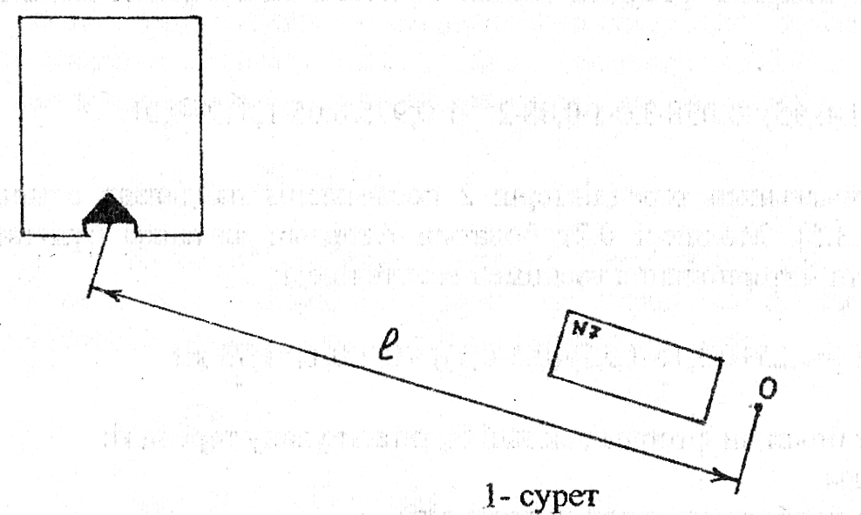
2.1- сурет. Уланған ауаның баспанаға жету уақытын анықтау
Уланған ауаның баспанаға жету уақыты (2.6) формуламен анықталады:
t=X/V
мұндағы: Х= l ⋅30/1000, км;
О-авария болған орын;
-авария болған нүктеден баспанаға дейін сызғышпен өлшенген қашықтық, 1=17,5 см;
V-бұлттың орын ауыстыру жылдамдығы, 7 км/сағ (Қосымша Д);

Х=17,5⋅30/1000=0,525, км;
t=0,525/ 7=0,075сағ=4,5 мин
2.8.5 Мүмкін болатын шығындар 2.2 кесте бойынша адамдардың жеке басты қорғау құралы противогаздармен қаншалықты қамтамасыз етілгеніне және олардың жұмыс жүргізу жағдайларына байланысты (ашық жерде немесе баспана, ғимарат ішінде) анықталынады.
Тапсырма бойынша (П2.7.3):
Команданың жеке құрамының шығыны- 4%
Жұмысшылар мен қызметшілер шығыны - 14%

2.2-кесте. Жұмысшылар мен қызметкерлердің және тұрғындардың КӘУЗ зақымданған аймақтағы мүмкін болатын шығындары (р), %
Адамдардың жұмыс жүргізу жағдайлары | противогазсыз |  |  |  |  |  |  |  |  | 1
Адамдардың жұмыс жүргізу жағдайлары | противогазсыз | 20 | 30 | 40 | 50 | 60 | 70 | 80 | 90 | 100
1 | 2 | 3 | 4 | 5 | 6 | 7 | 8 | 9 | 10 | 11
Ашық жерде | 90-100 | 75 | 65 | 58 | 50 | 40 | 35 | 25 | 18 | 10
Қарапайым баспаналар мен ғимараттар ішінде | 50 | 40 | 35 | 30 | 27 | 22 | 18 | 14 | 9 | 4

2.8.6 Химиялық жағдайды картаға түсіру реттері
2.8.6.1 Картадағы бос орынға, оң жағынан немесе сол жағынан, авария болған уақыттағы метеорологиялық жағдайды түсіреді (П2.7.2):
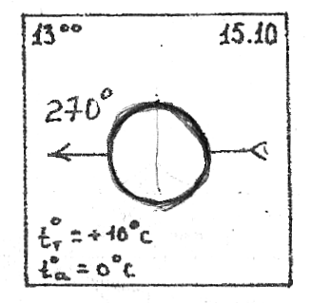
α=270⁰ жерге жақын қабаттағы желдің бағыты;
t⁰_{a}=0-ауа температурасы;
t⁰_{Т}=+10 топырақ температурасы;
13⁰⁰, 15.10-ауа райы қызметінен алынған мәліметтердің уақыты, күні;
→ - желдің бағытын көрсетеді
Рамкасы және жазуы қара түспен белгіленеді.
2.8.6.2 Координата бойынша шартты белгімен картаға бүлінген сиымдылықты түсіріп және соған сәйкес жазуын жазады (қара түс)
2.8.6.3 Нақты зақымдану аймағын картаға түсіру үшін, эллипстің жарты өстерін тауып, масштабқа келтіреді:
а=Г_{түп}/2=1,92/2=0,96 км; а=0,96 ⋅1000/30=32 см;
b=S_{H}/πxa=1,079/3,14⋅0,96=0,358 км; b=0,358⋅1000/30=11,9 см

2.8.6.4 Авария болған нүктеден (О) транспортир көмегімен желдің бағытын анықтайды. Жел бағытының бойымен эллипстің жарты өстерін (32см) және а өсіне перпендикуляр бағытта b өстерін (11,9 см) картаға
2.2-сурет. түсіреді. Нақты улану аймағының (эллипстің) сыртқы шекаралары көк түспен, ішкі жағы сары түсті сызықтармен сызылады.
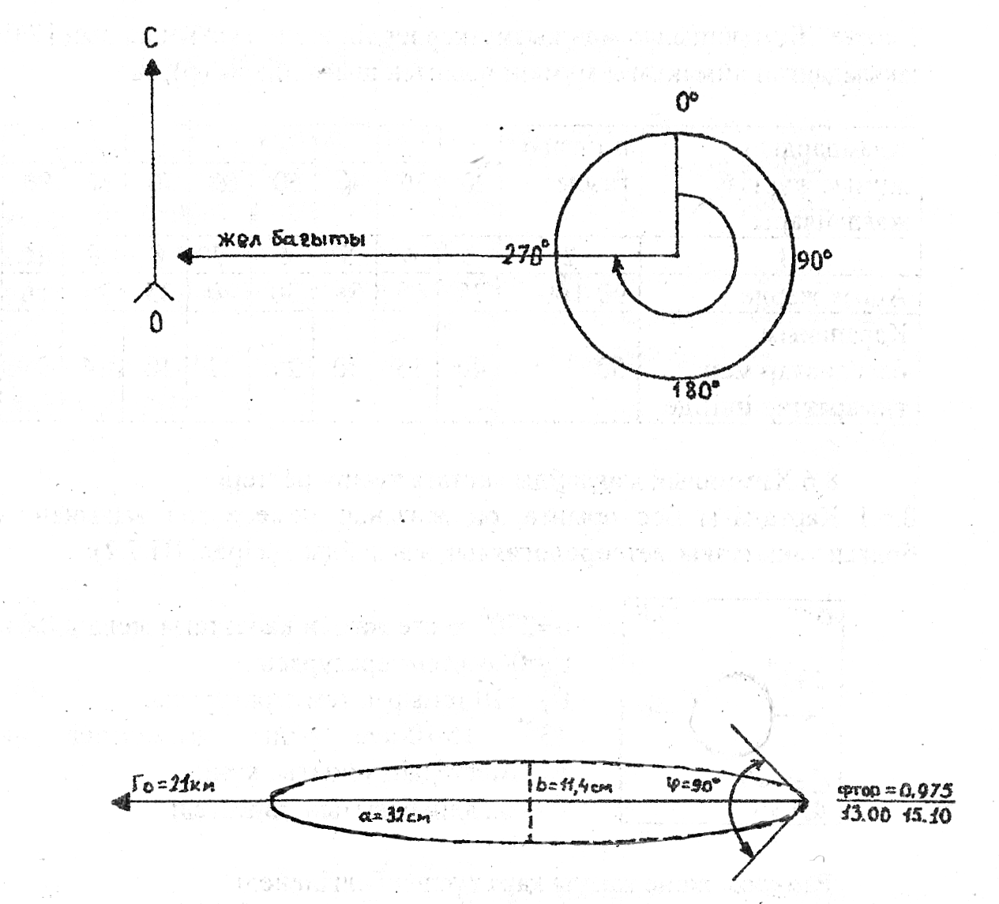

2.2-сурет. Жел бағыты және нақты улану аймағының ауданы
2.8.6.5 Мүмкін болатын зақымдану аймағы П.2.6. бойынша түсіріледі
2.8.6.6 Объектідегі химиялық жағдайға баға беріліп, шешім қабылданады

2.9 Бақылау сұрақтары

2.9.1 Алғашқы және екінші бұлттар дегеніміз не
2.9.2 Мүмкін болатын және нақты зақымдану территориялары дегеніміз не
2.9.3 Атмосфераның тұрақтылық дәрежелерінің сипаттамалары
2.9.4 Улану аймағының тереңдігі қалай есептелінеді
2.9.5 Нақты және мүмкін болатын улану аймақтарының формалары
2.9.6 Метеорологиялық жағдайлар картаға қалай түсіріледі

